Информационная справка по приведению площадки центров образования естественно- научной и технологической направленностей в соответствии с методическими рекомендациями

1. | Полное наименование общеобразовательной организации в соответствии с Уставом, на базе которой создан центр образования естественно-  научной и технологической направленностей | Муниципальное бюджетное общеобразовательное учреждение Средняя общеобразовательная школа села Старые Тукмаклы муниципального района Кушнаренковский район Республики Башкортостан
2. | Адрес фактического местонахождения  общеобразовательной организации | 452240, РБ, Кушнаренковский район, с. Старые Тукмаклы, ул.Школьная, 17
3. | ФИО руководителя общеобразовательной  организации с указанием адреса электронной почты и действующего контактного телефона | Шайхетдинов Наил Хасанович, tukmakla@yandex.ru  89273495668
4. | ФИО руководителя центра образования естественно-научной и технологической направленностей (куратора, ответственного за функционирование и развитие) с указанием адреса  электронной почты и действующего контактного телефона | Хамитова Раиля Раисовна  hamitova.railya@yandex.ru  89279338815
5. | Ссылка на специальный раздел «Центр «Точка роста» официального сайта общеобразовательной  организации¹ | https://sttukmakla.02edu.ru/school/point-of-growth/
6. | Перечень рабочих программ по учебным предметам, реализуемых на базе центра образования естественно-научной и  технологической направленностей | Рабочие программы по предметам «Физика», «Химия», «Биология»
7. | Перечень дополнительных общеобразовательных программ технической и естественно-научной направленностей, реализуемых с использованием средств обучения и воспитания центра образования естественно-научной и  технологической направленностей | «В глубинах физики»,  «Удивительный мир химии»,  «Юный эколог»
8. | Перечень программ внеурочной деятельности общеобразовательной организации, реализуемых с использованием средств обучения и воспитания  центра образования естественно-научной и технологической направленностей | «Планета Здоровье»  «Проектная деятельность»  «Мир лекарственных растений»  «Растениеводство с основами агротехники»
9. | Ссылка на раздел официального сайта общеобразовательной организации, в котором  размещены утвержденные программы из п.6-8
10. | Общее количество педагогических работников, реализующих образовательные программы на базе  центра образования естественно-научной и технологической направленностей | 3

Таблица 2

Информация о повышении квалификации педагогических работников, реализующих образовательные программы на базе центра образования естественно-научной и технологической направленностей в МБОУ СОШ с. Старые Тукмаклы МР Кушнаренковский район РБ

№ | Название программы повышения квалификации, количество часов | Дата выдачи удостоверения о повышении  квалификации | Наименование организации, реализующей  программу | Численность слушателей программы из  ОО
1 | «Кванториум» и «Точка роста»: учителя химии», 36 ч | 30.06.2021 | ФГАОУ ДПО «Академия Минпросвещения России» | 1
 | «Кванториум» и «Точка роста»: учителя физики», 36 ч | 30.06.2021 | ФГАОУ ДПО «Академия Минпросвещения России» | 1

Фотомониторинг
Фасад здания | 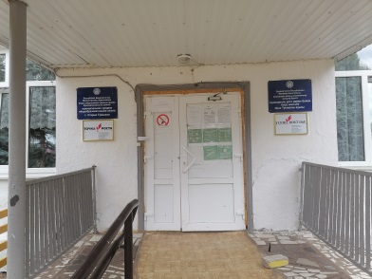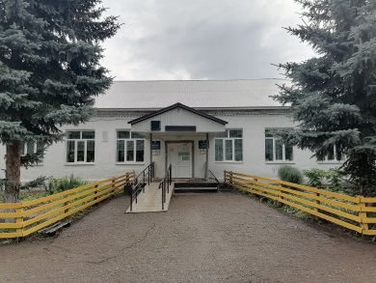
Кабинет физики | 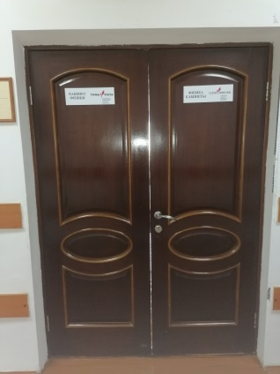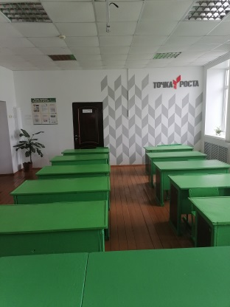
Цифровая лаборатория по физике | 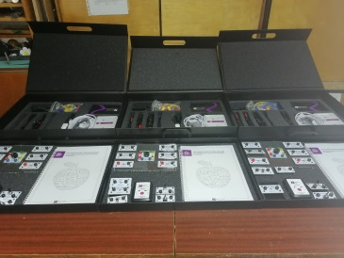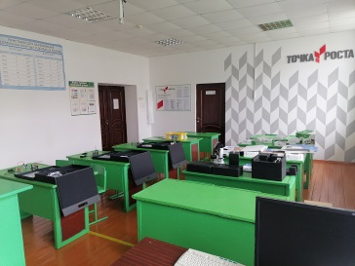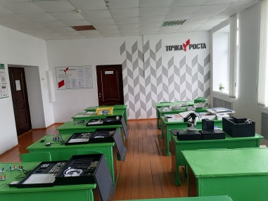
Кабинет химии и биологии | 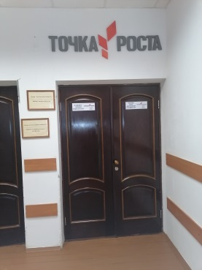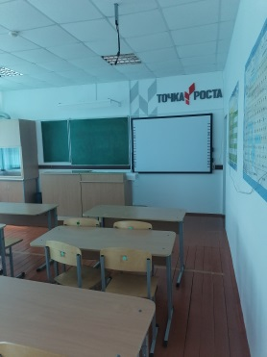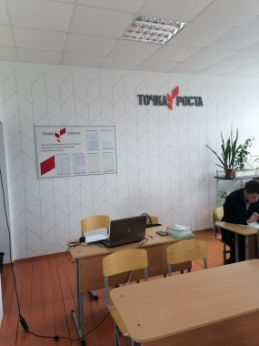  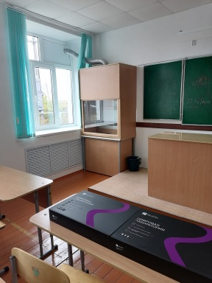
Цифровая лаборатория по химии. | 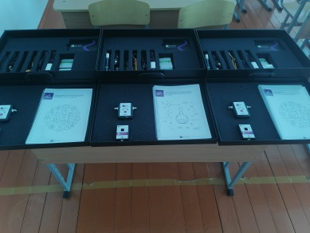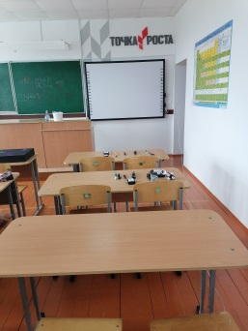
Цифровая лаборатория по биологии | 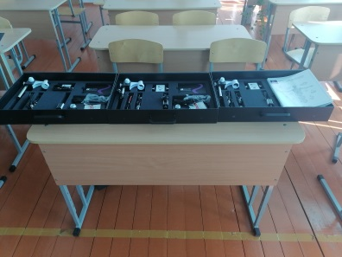

Директор ______________ Н.Х.Шайхетдинов

